TERVEYSTIEDON TENTTI 2.3. klo 13.30-15.00

Tee seuraavista tehtävistä 5 oman valintasi mukaan. Apuna saat käyttää kaikkea mahdollista (oppikirjat, Internet). Neljään (4) tehtävään riittää, että kirjaat ylös ranskalaisilla viivoilla tai mielle-/käsitekarttaan asiat, joita käsittelisit, jos oikeasti alkaisit niiden pohjalta kirjoittamaan yo-vastausta. Yksi tehtävä kirjoitetaan esseemäisesti (tai niin kuin oikeasti sen tekisit yo-kirjoituksissa). Kaikki alla olevat tehtävät ovat vanhoja yo-tehtäviä.
Tehtävät: k07:2, s07:3, k08:7, s08:7, k09:5, s09:7, k10:6, s10:5, k11:+10, s11:4
k=kevät, s=syksy, ensimmäinen numero vuosi ja toinen tehtävän numero

- Tarkastele unen ja nukkumisen terveydellistä merkitystä. (k07:2)

- Tarkastele taloudellisen taantuman terveysvaikutuksia. (k10:6)

- Ohessa on ote kirjasta, jossa Juhani Seppänen kuvaa elämäänsä raitistuneena. Pohdi tekstin avulla psyykkisen ja sosiaalisen terveyden näkökulmasta nuorten raittiutta ja raitistumista. (s07:3)
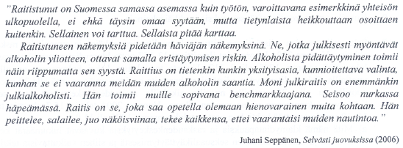

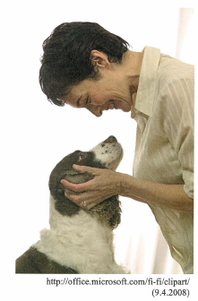
- Arviolta sadoissatuhansissa suomalaisissa kodeissa pidetään lemmikkieläimiä, ja niiden määrä on kasvussa. Kuvaile ja pohdi, minkälaisia terveysvaikutuksia lemmikkieläinten pitämisellä on ihmiselle. (k09:5)

- s08:7
  - Mitä alla olevissa kuvoissa esitettävät tutkimustulokset kertovat 15-vuotiaiden nuorten käsityksistä painostaan ja laihdutustarpeestaan? (2 p.)
  - Minkälaisilla tekijöillä voidaan selittää kuvissa ilmeneviä tutkimustuloksia? (4 p.)
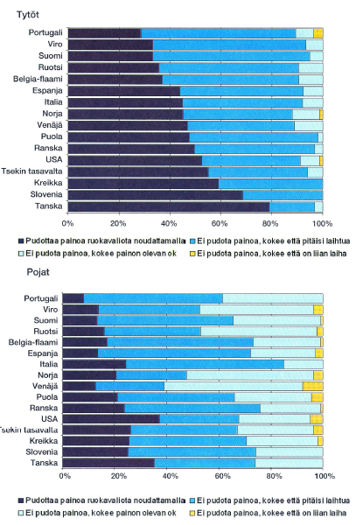
- Lehti uutisoi tutkimustuloksia suklaan terveysvaikutuksista oheisen tekstin tapaan. Mitä muita tietoja kyseisestä tutkimuksesta tulisi saada, jotta lukija voisi paremmin arvioida tutkimustulosten luotettavuutta? (s09:7)
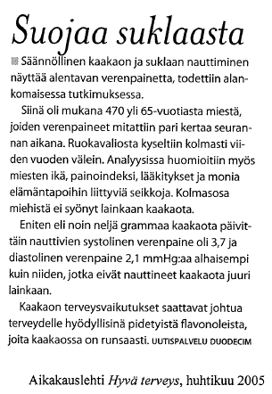

- s11:4
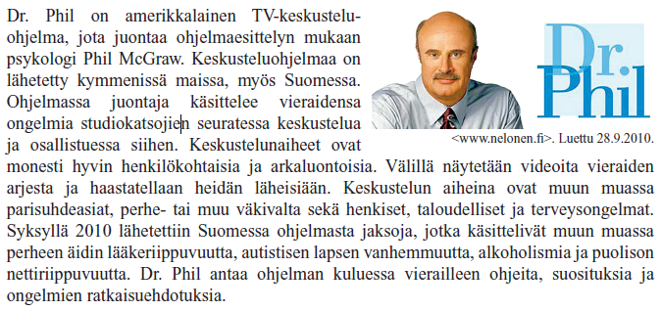
Arvioi ja pohdi tämän kaltaisen terveyskysymyksiä käsittelevän ohjelman myönteisiä ja kielteisiä vaikutuksia.

- Apteekit ovat tärkeä lääkehuollon osa. Niissä myytävillä lääkkeillä on viranomaisen myöntämä myyntilupa. Osa lääkkeistä on lääkäreiden määräyksellä myytäviä, osa ilman reseptiä myytäviä. Minkälaisia eroja näillä lääkkeillä on? (k08:7)

- Pohdi oheista runoa hyödyntäen, minkälaisia voivat olla mielenterveyden ensiavun keinot. (s10:5)
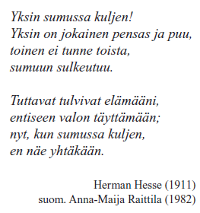
- Viime vuosina on Suomessa menehtynyt noin 150 ihmistä vuosittain hukkumisonnettomuuksissa.
  - Laadi perusteltu esitys terveyden edistämisen toimenpiteistä, joilla hukkumisonnettomuuksia voitaisiin maassamme vähentää. (6 p.)
  - Kuvaa veteen vajonneen ensiapu. (3 p.) (k11:+10)

